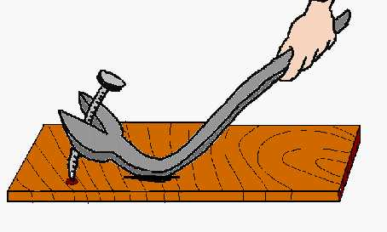
「てこ」を使うと重い物体も楽に動かすことができることを学んだ。
私たちの身のまわりには、小さな力でも大きな力となって仕事をする
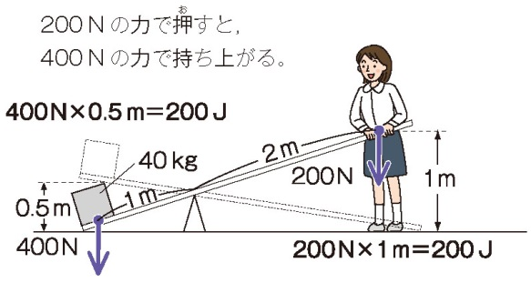
ことができる道具がたくさんあります。たとえば、くぎを抜くために
は大きな力を必要としますが、くぎぬきを使えば小さな力ですみます。
シーソーや爪切り缶切りなども同じような原理です。
今日は特に「滑車」について学習しよう。

滑車は加える力の向きを変えることができ、力を加えやすい向きに変えることができる道具です。

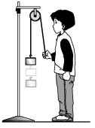
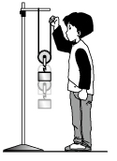
４００ｇの物体を右図のように引き上げようとするとき、 定滑車A 動滑車B
定滑車Aと動滑車Bを使うと、物体を引き上げるときに
必要な力はそれぞれどのように変わるでしょうか。
●予想
① 定滑車A のほうが小さな力で引き上げられる
② 動滑車B のほうが小さな力で引き上げられる
③ 同じ
●実験の結果・気づいたこと

動滑車 手で直接引く
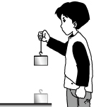
４００gの物体を0.1 m引き上げる仕事をするとき、動滑車を
使って仕事をしたときと、動滑車を使わずに直接引き上げた場
合で、糸を引く距離にはちがいがあるでしょうか。
●予想
① 動滑車のほうが距離が少なくてよい
② 手で引く方が距離が少なくてよい
③ 同じ
●実験の結果・気づいたこと

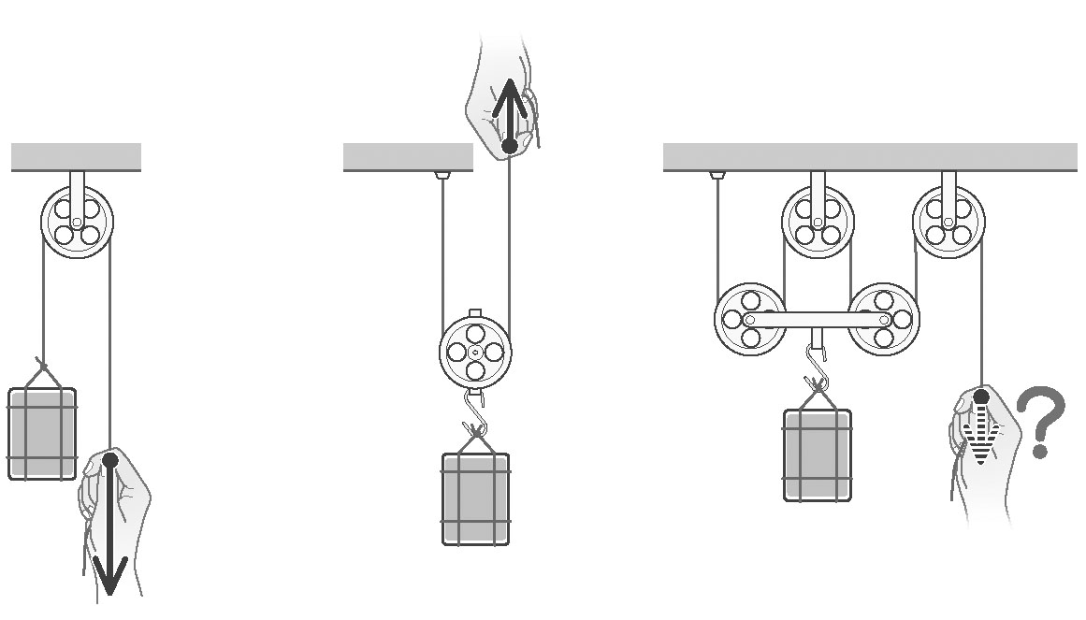

？Ｎ
わかったこと

４Ｎ ４Ｎ
？Ｎ ４Ｎ
３年 組 番 氏名
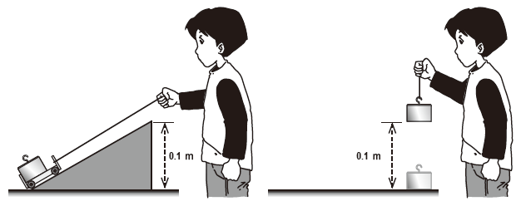
右図のような斜面を使って物体を引き上げるとき、直接引き
上げる場合に比べて手がする仕事は違うでしょうか。
●予想
① 斜面で引き上げる仕事のほうが大きい。
② 直接引き上げる仕事のほうが大きい。
③ 変わらない。

これまで学習したように、同じ仕事をするのに（ 道具 ）を使っても使わなくても、仕事の量そのものは
（ 変わらない ）。このことを（ 仕事の原理 ）という。

●まとめ ひもがついた１００Ｎの物体を１ｍ持ち上げる場合について考えよう。
 | そのまま待ちあげる | ３０度の斜面を使って持ち上げる（台車も入れて４００ｇ） | 定滑車を使って  持ち上げる | 動滑車を使って  持ち上げる
糸を  引く力 | １００Ｎ | ５０Ｎ | １００Ｎ | ５０Ｎ
糸を引く距離 | １ｍ | ２ｍ | １ｍ | ２ｍ
仕事  の量 | １００Ｊ | １００Ｊ | １００Ｊ | １００Ｊ
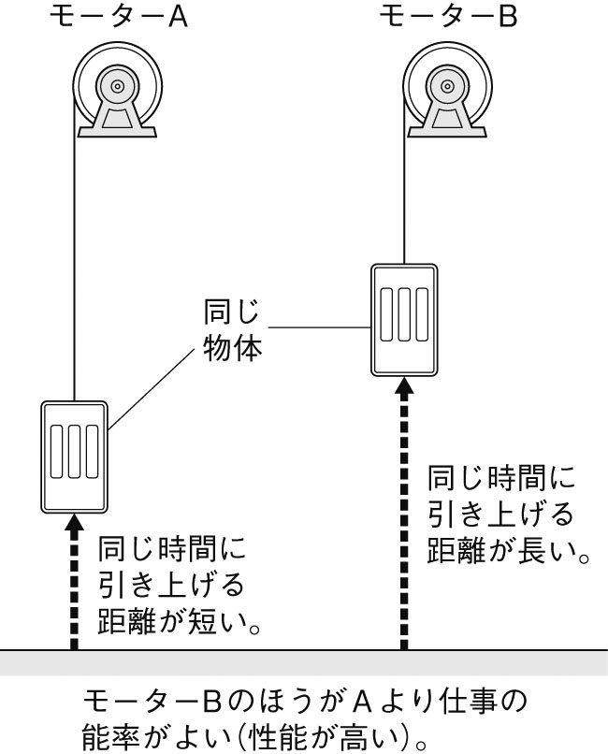

図のように１００Ｊの仕事をするモーターＡ、Ｂがあります。
モーターＡはこの仕事を２０秒かかり、モーターＢは１０秒で
終えました。仕事の能率が良いのはどちらでしょうか。

① モーターＡ ② モーターＢ ③ 変わらない

仕事の能率を比べるためには、一定時間内にする仕事量を比べればよい。

これを（ 仕事率 ）といい、１秒間に１Ｊの仕事をする時の仕事率を（ １Ｊ毎秒 ）とする。
つまりその仕事を、仕事にかかった時間で割ればよいのである。これを１Ｗとして仕事の単位とする。
仕事（Ｊ）
仕事率（ Ｗ ） ＝
仕事にかかった時間（Ｓ）
仕事率の単位は２年生で学習した電力の単位と同じです。これは電力は電気による仕事率だからです。
例えば消費電力１００Ｗのモーターは１秒間に最大で１００Ｊの仕事をすることができるのです。
３年 組 番 氏名

